Dossier de projet de synthèse

IMIE – Concepteur Développeur Informatique
Table of Contents
1 Avant propos 4
2 Présentation contexte de stage 4
2.1 PlayMoWeb 4
2.2 Weforge 4
2.3 Playmoapp 5
3 Le projet 5
3.1 Modularisation de Playmoapp 6
3.1.1 Présentation d'Android 6
3.1.1.1 Rappels 6
3.1.1.2 Utilise Java 6
3.1.1.3 Project Manager 6
3.1.2 Présentation d'une application Android 7
3.1.2.1 Structure 7
3.1.2.2 Les états d'une application Android 8
3.1.2.3 Initialisation d'un fragment ou d'une activity 8
3.1.3 Détails d'un projet Android Studio 9
3.1.3.1 La configuration 9
3.1.3.2 Le code Java 9
3.1.3.3 Les ressources 9
3.1.4 Playmoapp 10
3.1.4.1 État 10
3.1.4.2 Évolutions réalisées 11
3.1.4.2.1 Factorisation du code dans des LibraryProjects 13
3.2 Réalisation d'une interface admin en Node.js/Strongloop/AngularJS 13
3.2.1 Le serveur : Node.js 13
3.2.1.1 Présentation 13
3.2.1.1.1 Historique 13
3.2.1.1.2 Utilisation 13
3.2.1.1.3 Confiance des entreprises 15
3.2.1.1.4 Node.js est rapide 16
3.2.1.1.5 Non blocking I/O system 16
3.2.1.1.6 <Tr0LL>Quelques graphiques 17
3.2.1.1.7 Des centaines de libs 20
3.2.2 Framework serveur : Strongloop/Loopback 20
3.2.2.1 Qu'est-ce qu'une API ? 20
3.2.2.2 Qu'est-ce que le Rest(Representational State Transfer) ? 20
3.2.2.2.1 Utiliser explicitement les méthodes HTTP 21
3.2.2.2.2 Être « stateless » 21
3.2.2.2.3 Présenter des Uri structurées comme des dossiers 21
3.2.2.2.4 Transférer du XML, du JSON ou les deux 21
3.2.2.3 Conception 22
3.2.2.4 Développement 23
3.2.3 Client d'administration – AngularJS 23
3.2.3.1 Historique 23
3.2.3.2 Concepts 23
3.2.3.2.1 MVC 23
3.2.3.2.2 Full Client 23
3.2.3.3 Conception 23
3.2.3.3.1 Models 23
3.2.3.3.2 Views 23
3.2.3.3.3 Controllers 23
3.2.3.4 Développement 23
4 Les imprévus 23
4.1 Application Android Gamecash 23
4.1.1 Application beta 23
4.1.2 Correction des bugs 23
4.1.2.1 Les layouts 23
4.1.2.2 La caméra 23
4.1.3 Crashlytics 23
4.1.3.1 Mise en place 23
4.1.3.2 Tests 23
4.1.3.2.1 Bugtracking 23
4.1.3.3 Production 23
4.1.3.3.1 Monitoring 23
5 Outils et technologies 23
5.1 Les « must have » 24
5.1.1 Git 24
5.1.2 Sublime text 24
5.1.3 Atom 24
5.1.4 SSH 24
5.1.5 Unix 24
5.1.6 MongoDB 24
5.2 Communication avec l'équipe et le client 24
5.2.1 Trello 24
5.2.2 Mails 24
5.3 Task runner 24
5.3.1 Gulp 24
5.3.2 Grunt 26
5.4 Android 26
5.4.1 Android Studio 26
5.4.2 Gradle 26
5.4.3 Bibliothèques 26
5.5 Web 26
5.5.1 Node.js 26
5.5.1.1 Strongloop 26
5.5.2 AngularJS 26
5.5.2.1 Bibliothèques 26
5.5.3 Jquery 26
6 Conclusion 26

Avant propos
Je tiens à préciser que mon stage s'est déroulé dans les conditions qui me correspondent le mieux : aborder beaucoup de technologies dans un contexte d'apprentissage permanent et autonome.
J'ai énormément appris durant ce stage et je remercie Édouard Ouvrard et Rémi Lanoës de m'avoir fait confiance et laissé poser les bases modulables d'une vraie application à valeur ajoutée.

Présentation contexte de stage
J'ai eu la chance de pouvoir effectuer mon stage au sein de l'entreprise PlayMoWeb, start-up angevine de création d'applications mobiles et web. Le lieu de travail étant les locaux de Weforge, j'ai pu côtoyer plusieurs petites entreprises proposant des prestations informatiques diverses (graphisme, référencement, développement mais aussi courtier en prêts immobiliers, communication, etc.).
Connaissant le monde de la SSII, j'ai tout de suite apprécié le grand écart entre ces deux mondes : ici l'ambiance est clairement à l'entraide : projets partagés entre plusieurs entreprises selon les métiers demandés, partage des connaissances…
Pour finir, je précise que j'ai pu rejoindre PlayMoWeb car Édouard Ouvrard, cofondateur de l'entreprise, est venu à l'IMIE pour nous présenter le développement Android pendant une semaine.

PlayMoWeb
PlayMoWeb : « We play with code for Mobile and Web ».
C'est une petite entreprise créée en 2013 par Rémi Lanoës et Édouard Ouvrard qui propose des applications Android, iPhone et web. Cette entreprise est en expansion et va embaucher un troisième développeur peu après mon départ.

Weforge
Weforge est un espace de co-working situé en plein cœur d'Angers, rue Lepneuveu où plus d'une dizaine d'entreprises y travaillent. Parmi les entreprises il y-a notamment Ecolutis, qui réalise le projet IDVroom, futur concurrent de Blabla-car porté par la SNCF mais aussi des TPE d'une seule personne.

Playmoapp
L'application Playmoapp est publiée par l'entreprise PlayMoWeb sur le Play Store (Android) afin de fournir à de potentiels clients une démonstration des compétences de l'entreprise.
Les fonctions disponibles sont :
- Gestion de l'écran d'accueil : images et messages affichés
- L'affichage d'un fil Twitter, Facebook, Google+
- Gestion d'un système de coupons de réduction
- Galerie photo, vidéo
- Affichage d'un flux d'actualités
- Affichage de la carte d'un restaurant
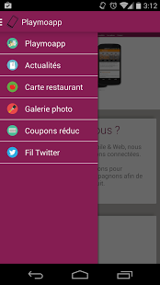
Cette application squelette servira à créer rapidement un produit personnalisé pour les clients de l'entreprise : on pourra générer une application sur mesure avec certains modules activés, et chaque module sera configurable via une interface web par le client.
À mon arrivée dans l'entreprise, cette application était construite sous la forme d'un gros projet Android monolithique et la plupart des données des modules étaient récupérées depuis parse.com via une bibliothèque Android dédiée. Les données de la page d'accueil (module « Home ») étaient statiques et hard-codées dans l'application. Aucun des modules ne disposait d'outils permettant de modifier le contenu affiché autrement qu'en allant modifier « à la main » les données hébergées sur parse.com.

Le projet
Malgré la courte durée de notre stage, le projet qui m'a été confié était plutôt ambitieux :
- Modularisation l'application alors monolithique
- Se détacher de parse.com
- Permettre la configuration de chaque module via un site web
Ça n'en a pas l'air comme ça mais je vais détailler un peu ces 3 tâches qui se décomposent en beaucoup de paramètres et technologies.

Modularisation de Playmoapp

Présentation d'Android

Rappels
Android n'est plus à présenter, je vais néanmoins rappeler ici quelques caractéristiques du fameux OS mobile.
- Android est un OS mobile (mais pas que) basé sur Linux
- Développé par Google en C/C++ pour le core et en Java pour l'UI
- Sorti en 2008, open-source (sauf la version 3)
- Services Google intégrés via des applications propriétaires
- Une application Android standard est écrite en Java à l'aide du SDK fourni par Google. Elle porte l'extension apk pour Application PacKage.

Utilise Java
Le système embarque une machine virtuelle Java (JVM) maison nommé Dalvik qui exécute toutes les applications Java. Cette JVM est optimisée pour économiser la mémoire RAM et la batterie (le CPU) ce qui correspond aux contraintes des périphériques mobiles. Un portage d'Android vers une nouvelle JVM offrant de meilleures performance tout en consommant moins de ressources, ART, est en cours pour la version L devant sortir en 2015.
Comme en Java conventionnel (SE ou EE) on peut utiliser des bibliothèques externes (Java ARchive) et les intégrer à tout projet existant.

Project Manager
Un project manager est une application simplifiant beaucoup de tâches de routine pour les développeurs. Il peut s'agir de gérer les dépendances (intégration d'une certaine version, de la version la plus récente, mise à jour des dépendances…) ou bien d'exécuter les nombreuses étapes de la compilation d'une application Android en n'exécutant que celles qui ne sont pas déjà à jour.
Il existe beaucoup de task runners, parmi les plus connus on retrouve Ant, Maven et Gradle.
Android Studio utilise par défaut Gradle alors qu'Eclipse ADT embarque Maven.

Présentation d'une application Android

Structure
Toute application Android disposant d'une interface graphique doit contenir au moins une activity. Une activity peut contenir des composants graphiques mais les bonnes pratiques veulent que l'on y intègre plutôt des fragments. Ce sont eux qui contiennent les composants graphiques et une activity peut afficher un ou plusieurs fragments, changer d'écran en changeant dynamiquement les fragments affichés et nous avons alors des composants réutilisables à la manière des panels dans Swing.

Les états d'une application Android

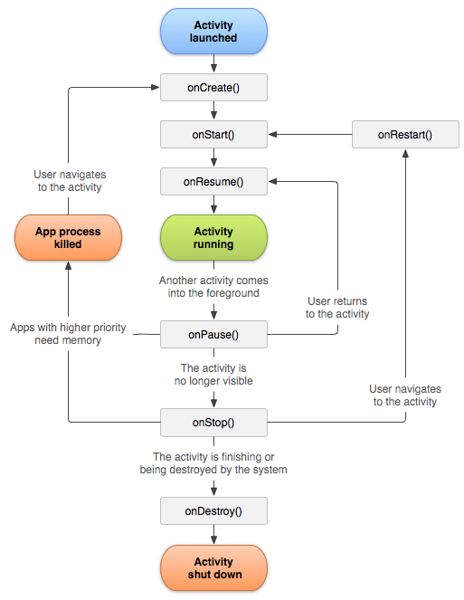
Initialisation d'un fragment ou d'une activity
Les étapes (méthodes) menant à l'instanciation complète d'un fragment ou d'une activity sont bien différentiés :
- onCreate : similaire au schéma ci-dessus
- onCreateView : ici on a accès aux éléments graphiques : on peut choisir d'afficher ou non tel champ de texte ou de choisir l’icône d'un bouton etc
- onCreateOptionsMenu : on indique le menu à charger, puis l'on peut conditionner certaines entrées

Détails d'un projet Android Studio
Un projet Android dispose d'une organisation pouvant dérouter un nouvel arrivant. On trouve 3 principales composantes.

La configuration
On la trouve à la racine d'un projet Android un fichier nommé build.gradle contenant des infos technique sur l'application notamment :
- Les versions du SDK (versions d'Android) utilisées :
  - La version minimum nécessaire pour faire tourner l'application
  - La version utilisée pour compiler
- Les dépendances dynamiques : on indique le nom et la version d'une bibliothèque que Gradle ira télécharger et ajouter au projet, rendant le namespace et les classes de la bibliothèque accessible dans l'application
- Les dépendances statiques : on peut lier le contenu d'un répertoire (par exemple 'libs' contenant des bibliothèques au format jar)

Le code Java
Comme d'habitude l'arborescence de dossiers correspond aux packages Java. On trouvera à la racine les activities de l'application puis généralement on verra aussi un dossier fragments, model...

Les ressources
Les ressources sont organisées dans des fichiers XML. Les IHM, menus, textes affichés à l'utilisateur sont stockés dans le répertoire 'res' comme suit :
- Drawable : contient toutes les images statiques du projet et le XML généré par l'IDE les recensant
- Layout : des fichiers XML décrivant les composants graphiques de l'application, chaque composant par exemple un fragment, mais aussi un sous-composant qui servira de modèle aux éléments d'une liste…
- Values : Contient notamment un fichier string.xml qui permet d'accéder à du texte par ID plutôt que de le mettre en dur dans les layouts (utile pour gérer plusieurs langues)

Playmoapp

État
Voici la structure simplifiée de l'application telle qu'elle était quand je suis arrivé chez PlayMoWeb : on observe la présence d'un module, 'app', qui contient toutes les activities et fragments
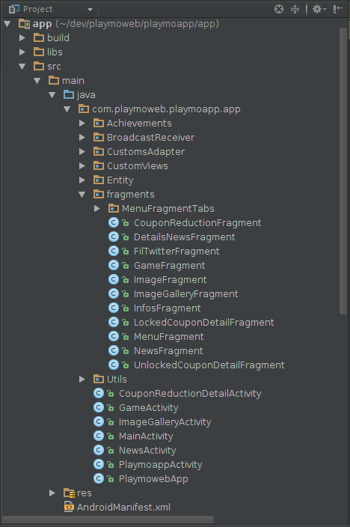

Évolutions réalisées
Il a fallu créer des LibraryProjects rattachés au projet sous la forme de modules (exportables sous forme d'archives jar ou aar), gérer les dépendances de chacune des bibliothèques. Éditer le gradle.build pour chacune
Voici la structure de l'application modularisée :
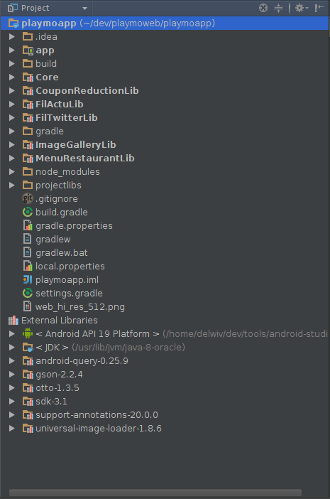
L'application est désormais constituée des modules suivants :
- 'app', module principal allégé en fonctions
- 'Core', bibliothèque indispensable au fonctionnement de chacun des autres modules (y compris 'app') : elle contient les dépendances indispensables communes à au moins deux modules
- CouponReductionLib, FilActuLib, FilTwitterLib, ImageGalleryLib et MenuResaurantLib qui sont chacun indépendants des autres, si ce n'est de la bibliothèque Core

Factorisation du code dans des LibraryProjects

Réalisation d'une interface admin en Node.js/Strongloop/AngularJS

Le serveur : Node.js

Présentation

Historique
Node.js a vu le jour en 2009 quand une équipe de développeurs s'est aperçu de la grande puissance de V8, le moteur JavaScript de Chromium, offrant des performances permettant d'imaginer faire tourner un serveur web avec V8 et donc… JavaScript.
Aujourd'hui ces développeurs ont créé une entreprise, Joyent, qui maintient le code source (ouvert) de Node.js.
Concrètement Node.js est un plus qu'un framework, car il change totalement l'univers de JavaScript jusqu'alors exclusivement (ou à de rares exceptions près) utilisé comme langage de programmation très haut niveau côté client. Node.js est une implémentation bas niveau de JavaScript côté serveur.

Utilisation
Comme écrit ci-dessus, Node.js, bien que se manipulant avec JavaScript, est bas niveau ; voyons un exemple :
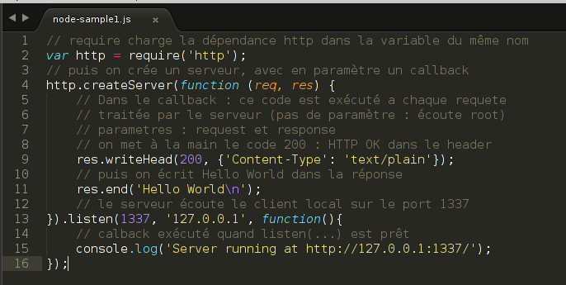
À l'exécution de ce code :
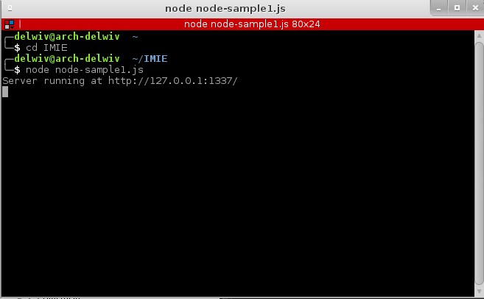
On voit bien le console.log(str)
Puis finalement allons voir la page :
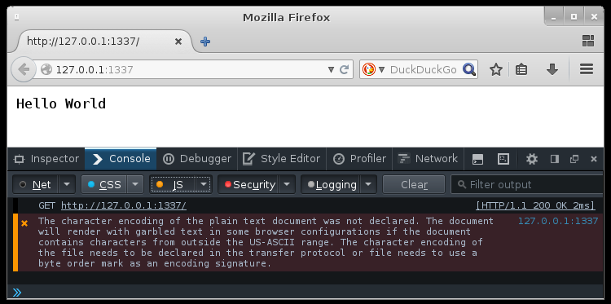
Rien de très surprenant à voir ici notre Hello World, le code dans le header de la réponse : HTTP/1.1 200 OK… et un avertissement car aucun encodage n'est précisé le simple string « Hello World » n'est en effet pas un document HTML valide.
C'était un exemple simplissime de ce qu'un serveur Node.js est. On peut par exemple définir un comportement différent selon l’Uri souhaitée, puis encore gérer différentes méthodes HTTP (GET, PUT DELETE, POST) et aussi les paramètres passés.

Confiance des entreprises
Un grand nombre d'entreprises misent déjà sur Node.js et l'intègrent à leurs solutions, voici un extrait du site web de Strongloop, un framework Node.js que j'ai utilisé, au chapitre « Why Node ? » (et après un court texte)
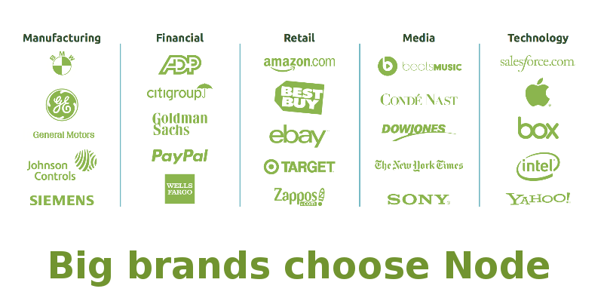
Il faut reconnaître que c'est plutôt puissant.
Plus sérieusement nous allons voir quelques points qui en font un sérieux concurrent aux serveurs web existants.

Node.js est rapide
Node.js est réputé très rapide, et manifestement les résultats d'une requête de type « nodejs vs apache » ou « nodejs benchmarks » ou encore « nodejs stresstest » sont éloquents.
Le moteur V8 de Chromium n'interprète pas le JavaScript comme les autres : il est converti en langage machine pour être ensuite exécuté directement par le CPU, ce qui explique la vitesse de Node.js, alors qu'il n'est pas multi-threadé comme apache (enfin si mais différemment).

Non blocking I/O system
La puissance de V8 ne fait pas tout. Node.js est conçu sur un modèle non bloquant, c'est-à-dire qu'a chaque fois qu'une opération longue est appelée, comme un appel au filesystem, à la data-base ou à une ressource réseau, l'exécution saute à l'instruction ou à la requête suivante, et exécutera un callback lorsque la requête longue aura été résolue. Ainsi le processeur est en activité en permanence tant que des clients sont présents.
On appelle aussi ce fonctionnement « event driven programming » où l'on observe généralement l'utilisation massive du callback.
Il faut prendre garde : si l'on alimente une variable dans un callback, cette variable ne sera certainement pas encore modifiée à la ligne qui suit.
Exemple : lors de l'exécution du premier « Faire autre chose », la variable contenant le fichier sera sûrement null ou undefined. Il ne faut pas y accéder ailleurs que dans le callback (ou une fonction appelée par le callback), en dehors d'un état d'exécution qui implique que cette variable est renseignée.
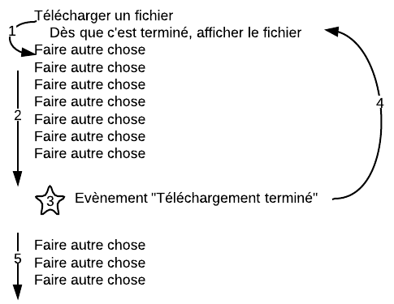
Ainsi avec un seul thread, Node.js se révèle très rapide grâce à la puissance de V8 et son modèle non bloquant. Le processeur est toujours en activité et jamais entrain d'attendre qu'un événement se termine.

<Tr0LL>Quelques graphiques
Voici une mesure réalisée par le blog loadimpact.com Il s'agit d'un hello world avec un select en base de données. Il met en évidence le fait que le fonctionnement mono-thread de Node.js est plus performant par son modèle non bloquant que le modèle multi-thread d'Apache.
Voici le code Node.js
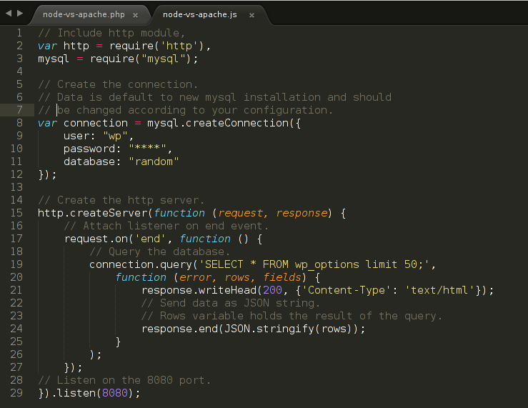
Et voici l'équivalent php :
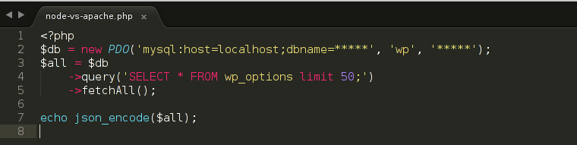
Voyons les résultats si on stresse un peu les serveurs web :

Node :
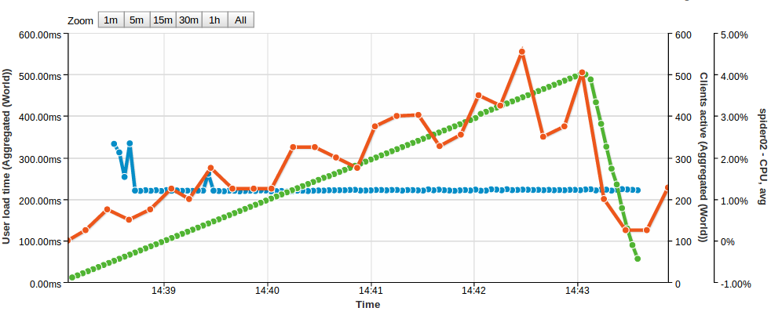
Nombre de clients connectés (de 0 à 500 puis retour à 0)
Charge CPU : les 2 courbes sont comparables
Temps de réponse : très stable avec Node, explose avec Apache !
Apache :
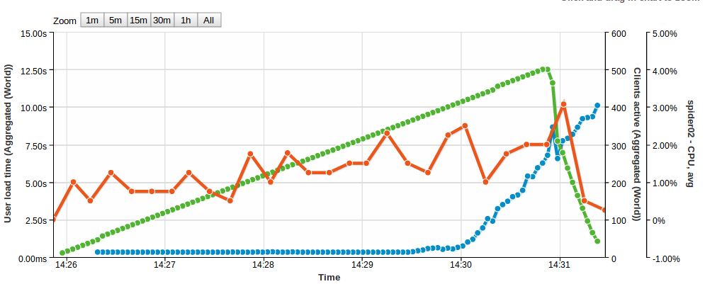
Alors que le serveur node tient la charge parfaitement : augmentation linéaire du nombre de clients et maintien du temps de réponse un peu au dessus de 200ms, le serveur apache voit le temps de réponse augmenter passé 400 utilisateurs connectés et ce temps augmentera jusqu’à 7,5 secondes puis plus de 10 secondes. Alors même que le nombre de clients commence à diminuer, les réponses continuent d'être servies de plus en plus lentement.
</Tr0LL>

Des centaines de libs
A l'heure actuelle, le gestionnaire de package npm (https://www.npmjs.org/) compte plus de 99400 modules node.
Lorsqu'on installe ou compile node, on obtient entre autre le programme npm pour Node Package Manager qui permet d'installer des packages :
$npm install socket.io
Installe une bibliothèque permettant d'utiliser les websockets de HTML 5, a priori plus compliqués à mettre en place avec PHP (lu sur le sdz…). On inclura cette bibliothèque avec :
var socket = require('socket.io');
A la racine d'un projet node on trouve le fichier package.json qui recense entre autres les dépendances npm. On pourra toutes les installer d'un coup après avoir cloné le code, on se rend dans le répertoire puis :
$npm install
$node path/to/server.js
Server listenning at 127.0.0.1:1337
C'est tout.

Framework serveur : Strongloop/Loopback
Strongloop est un framework pour Node.js basé sur Express, qui permet de mettre en place rapidement une API web Restful performante.

Qu'est-ce qu'une API ?
Une API web représente un accès à des données spécifiques, qui se substitue à un accès direct en base de données. Les avantages sont multiples : on peut alors proposer une interface uniformisée indépendante de la plate-forme du client. On utilise la norme Rest, détaillée ci-après.

Qu'est-ce que le Rest(Representational State Transfer) ?
J'ai trouvé d'excellentes explications en anglais et en 4 points sur le site de Christopher Buecheler concernant le concept Rest. Je vous propose une adaptation de mon cru :

Utiliser explicitement les méthodes HTTP
Cette règle est assez logique : pour obtenir (to get) des données, on utilise GET, pour envoyer (to post) des données on utilise POST, pour mettre à jour on utilise PUT et enfin on utilise DELETE pour supprimer des données.
Voici un exemple de ce qu'il ne faut pas faire :
http://www.domain.com/myservice/newuser.php?newuser=bob
Si l'on cherche à créer un nouvel utilisateur, on utilise POST (ou PUT), or on voit bien que le paramètre est passé en GET, dans l'Uri.

Être « stateless »
C'est un concept un peu compliqué, qui peut se résumer à « On ne stocke pas de données relatives à l'état d'exécution sur le serveur ». S'il faut stocker ces données, on le fait dans des cookies côté client.
IBM fournit un bon exemple concernant une conception stateless : imaginons un service fournirPage, qui garderait trace de la page en cours pour fournir la suivante/précédente. La conception implémenterait pagePrecedente, pageSuivante et pageCourante dans la page HTML, en champs cachés puis appellerait avec HTTP GET le service fournirPage avec en paramètre le contenu du champ caché pageSuivante.
Voir ce JSFiddle réalisé par l'auteur qui illustre cet exemple.
Observons que le page en cours (l'état) n'est pas stocké côté serveur mais bien coté client. La demande de page suivante est faite au serveur en passant comme paramètre pageCourante++, puis quand la réponse est reçue, on met à jour le DOM. Ceci est un exemple simple de programmation stateless.

Présenter des Uri structurées comme des dossiers
Cette règle est simple : on ne fera pas
http://app.com/getfile.php?type=video&game=skyrim&pid=68
Mais plutôt
http://app.com/files/video/skyrim/68

Transférer du XML, du JSON ou les deux
Cette règle aussi est simple, le back-end envoie du XML ou du JSON (qui est natif à JavaScript) ou les deux. Ces données sont facilement manipulables sans requérir le serveur à moins d'un besoin de nouvelles données (ou de mise à jour).

Installation de Node.js
Node.js est présent dans tous les gestionnaires de paquets des distributions Linux. Je conseille quand même de le compiler soi-même, pour être sûr d'avoir une version à jour et optimisée pour son système :
git clone git@github.com:joyent/node.git #Récupération des sources
cd node
./configure #Génération makefile
make #Compilation
sudo make install #Installation
L'installation de Node.js donne accès à (au moins) deux binaires : node qui permet d'exécuter une application Node.js et npm pour Node Package Manager. Ce dernier nous permet d'installer parmi les presque 100 000 addons disponibles, d'inscrire cette dépendance dans un fichier, package.json, à la racine du projet pour une installation automatisée de toutes les dépendances du projet.
Par exemple, pour installer Strongloop :
npm install -g strongloop
L'option -g permet d'installer dans le répertoire global (/usr/local/) afin de rendre les binaires accessibles dans le path global. Sans cette option npm crée dans le répertoire courant un dossier node_modules dans lequel il télécharge la ou les dépendance(s).
L'installation de Strongloop permet d'utiliser la commande slc pour StrongLoop Controller.

Conception
Les modèles à stocker sont directement inspirés des données de parse.com. Seulement les données de parse.com sont statiques, ne sont pas modifiables (à part « à la main ») et sont là à titre d'exemple. Il m'a fallu imaginer la conception d'un système qui contiendrait à la fois la démo actuelle, mais aussi prévoir les utilisateurs futurs qui auront acheté une application basée sur Playmoapp et qui auront besoin de personnaliser l'application.
Le modèle s'est donc trouvé un peu complexifié par la gestion des utilisateurs, des rôles et des droits. Il s'est retrouvé souvent modifié (et MongoDB apporte une souplesse inégalée pour ce qui est de modifier à chaud les modèles stockés) pour intégrer un champ ou un nouveau modèle pendant le développement.
Le modèle n'est pas relationnel : (MongoDB non plus mais il est rendu transparent par Strongloop qui peut gérer plusieurs SGBD de manière totalement abstraite) ; j'ai dû utiliser les relations suivantes, inspirées de Ruby on Rails sont disponibles :
- belongsTo : indique qu'un modèle appartient à un autre modèle
- hasMany : indique que le modèle possède un tableau d'un autre modèle
- on trouve aussi
  - hasManyThrough
  - hasAndBelongsToMany
  - les relations polymorphiques

Développement

StrongLoop Controller
Pour initier un projet Strongloop, il suffit d'exécuter la commande `slc loopback` et d'indiquer le nom du projet quand il est demandé. Après la création du repertoire, d'une arborescence de base et l'installation des dépendances de Strongloop, voici la sortie du shell :
Next steps:

Change directory to your app
$ cd strongloop-sample

Create a model in your app
$ slc loopback:model

Optional: Enable StrongOps monitoring
$ slc strongops

Run the app
$ slc run .

J'ai créé chacun des modèles avec la commande indiquée ci-dessus

Client d'administration – AngularJS

Historique
AngularJS est un framework applicatif web open-source maintenu par Google et la communauté, qui permet de créer rapidement des applications web mono-pages.
AngularJS a été développé à l'origine par Miško Hevery et Adam Abrons, des employés de Brat Tech LLC en 2009. Après avoir abandonné l'idée de gagner de l'argent avec, ils ouvrent le code source de l'application début 2010. Depuis Adam Abrons a quitté le projet et Miško Hevery, qui travaille maintenant chez Google continue à développer et maintenir la bibliothèque notamment avec ses collègues Igor Minár et Vojta Jína.
Le projet peut compter sur l'implication de Google qui a rajouté le tampon « by Google » sur le logo d'AngularJS.

AngularJS est écrit en JavaScript et impose l'utilisation de MVC. C'est un ensemble de classes JavaScript et des nouveaux tags HTML permettant de lier la vue au modèle.

Structure d'une application
Pour déclarer qu'une partie du DOM (souvent la balise <html>) est sous le contrôle d'une application AngularJS on utilise un attribut angular : tous les attributs angular sont préfixés par 'ng'.
Voici comment je déclare dans mon DOM l'application angular :
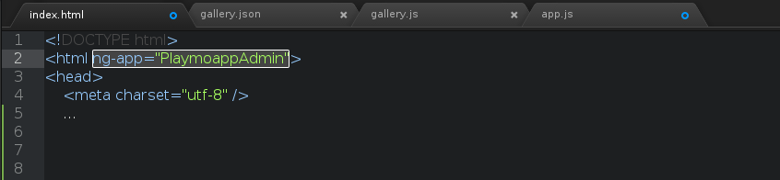
Dans le code JavaScript, je déclare un module du même nom :
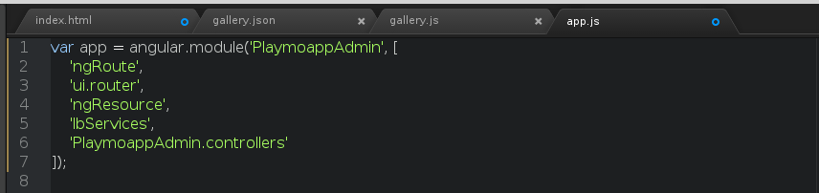
On distingue :
- l'appel à angular.module() qui déclare un composant angular (ici le composant principal)
- le nom du module : PlaymoappAdmin

Les contrôleurs :
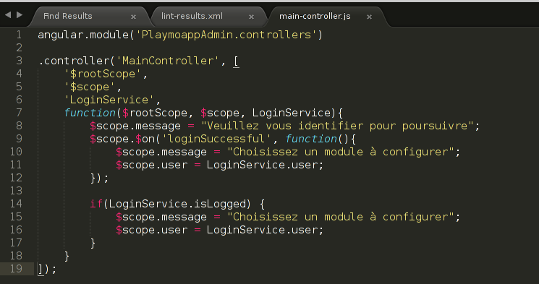
Voici la déclaration d'un contrôleur simple en AngularJS, dans l'application il est responsable de l'accueil d'un client sur le site. Ce contrôleur est composé de 4 partie importantes :
- ligne 1 : Pointeur vers le module AngularJS PlaymoappAdmin.controllers déclaré plus haut

Full Client

Conception

Models

Views

Controllers

Développement

Les imprévus

Application Android Gamecash

Application beta

Correction des bugs

Les layouts

La caméra

Mise en place de test fonctionnels automatisés

Crashlytics

Mise en place

Bugtracking

Production

Monitoring

Outils et technologies

Les « must have »

Git

Sublime text

Atom

SSH

Unix

MongoDB

Communication avec l'équipe et le client

Trello

Mails

Task runner

Gulp
Voici un exemple d'utilisation de Gulp
- Gulp surveille un dossier et ses sous dossiers contenant tout le javascript d'une application web.
- Lorsqu'un fichier est modifié, il lance alors une série de batches
  - Il concatène tous mes fichiers au sein d'un seul grand fichier
  - Il applique des filtres de renommage respectant certaines contraintes propres à AngularJS il est opensource
  - Il applique le filtre 'uglify' qui consiste à supprimer tous les espaces possibles et retours chariot du code afin de le compacter au maximum
  - Il pousse le fichier généré, renommé en xyz.min.js dans le répertoire de mon choix
Au final je n'ai à inclure qu'un seul fichier JavaScript.
Voici le gulpfile :
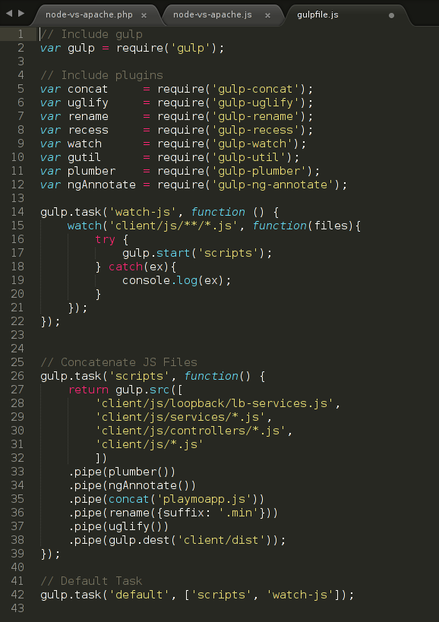

Grunt

Android

Android Studio

Espresso

Gradle

Bibliothèques

Web

Node.js

Strongloop

AngularJS

Bibliothèques

Jquery

Conclusion

On peut aussi utiliser le Native Developpement Kit pour coder en C++, ce qui offre de bien meilleures performances notamment pour les jeux.
Android Development Tools : méta plugin Eclipse pour faire du développement Android, jusqu’à la sortir d'Android Studio la seule façon de faire des applications Android avec un IDE
Android ARchive : après de brèves recherches, j'ai appris que c'est le nouveau format de bibliothèques Android, concurrençant l’apklib de Maven, mais je n'ai pu trouver les atouts de ce nouveau format.
Voir http://blog.loadimpact.com/2013/02/01/node-js-vs-php-using-load-impact-to-visualize-node-js-efficency/ pour plus d'infos, à noter que la version 0.12 de Node.js qui est sur le point de passer en stable apporte de grosses améliorations de performance !
Express est un framework d'applications web pour Node.js (voir http://expressjs.com/)
Application Programming Interface : spécifie les entrées et sortie de composants logiciels (les méthodes accessibles, les données in/out, les contraintes à respecter, etc.)
#3.2.2.2.Qu'est-ce que le Rest(Representational State Transfer) ?
Voir https://github.com/joyent/node pour les dépendances requises
Système de base de données NoSQL très performant, open-source qui se manipule avec JavaScript et dont JSON est le format d'entrée/sortie natif des données.
Framework Ruby permettant de créer un serveur web. Notons que beaucoup de développeurs RoR adoptent Node.js
Voir http://docs.strongloop.com/display/LB/Creating+model+relations pour plus d'informations sur ces relations que je n'ai pas utilisées
J'ai retrouvé le premier commit de la version 0.9 sur github qui date du 6 janvier 2010 !
Model-View-Controller, voir https://en.wikipedia.org/wiki/Model%E2%80%93view%E2%80%93controller

